Veeeliko iznenađenje 28. ožujka 2014.

Sa velikim upitnikom iznad glave svi smo se gledali.
Kamo idemo? Zašto smo se u kolonu po dvoje poredali?

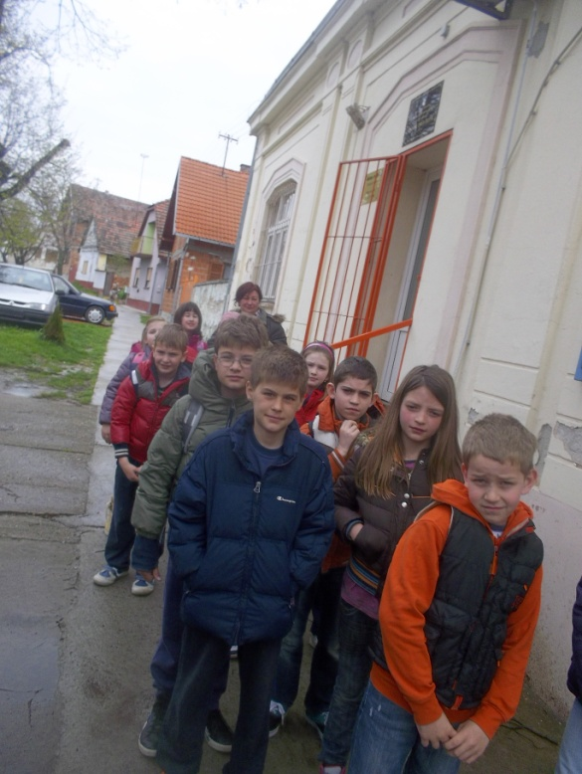

˝Na Dunav? Do crkve?˝ …da joj odamo, Natali nas moli,
ni svjesna da se približavamo krajnjem odredištu, našoj školi!

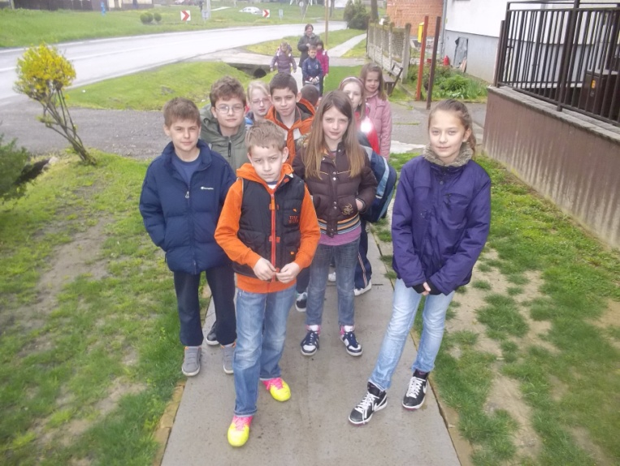

Ispred ograde smo se za fotografiranje poredali
i sa čežnjom u školu gledali.
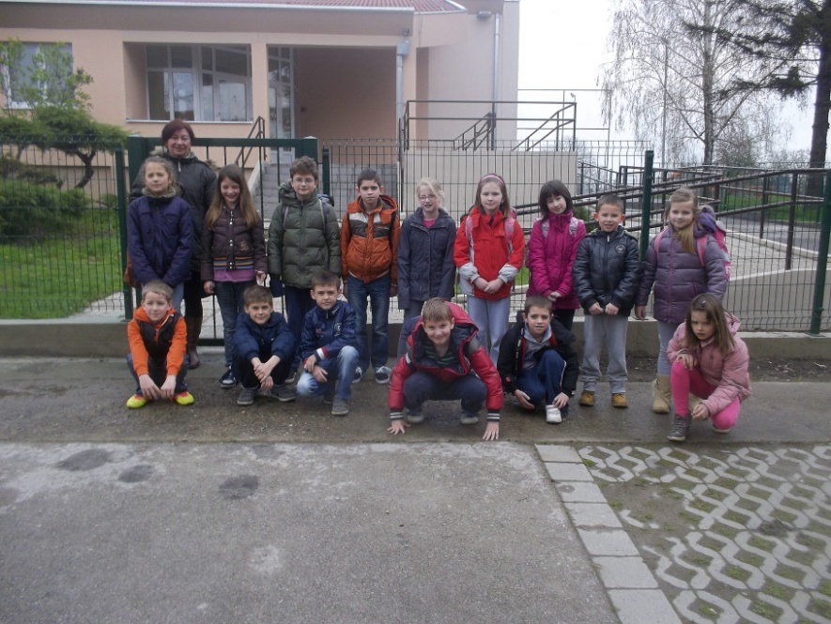

Onda je učiteljica pitala: ˝Želimo li uć´?˝
sa smiješkom nam je pokazala ključ!

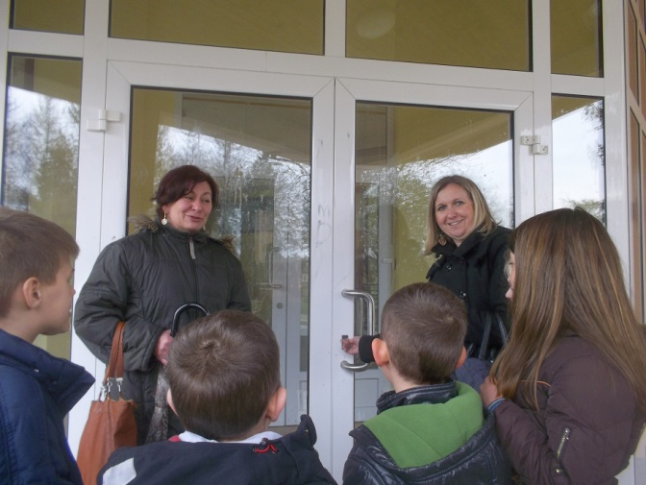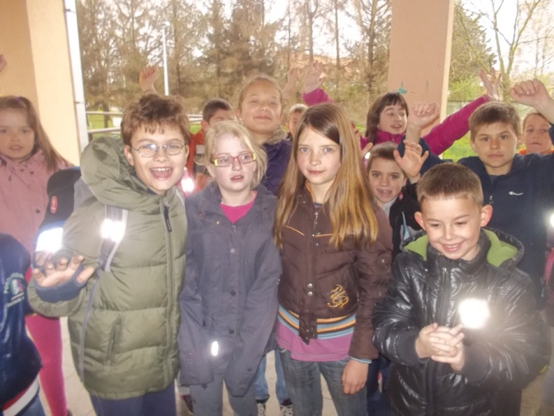

U 1. i 3. razredu učenici su se odmah, premda nikada nisu u školi bili, snašli
trkom su si mjesta u učionici našli.

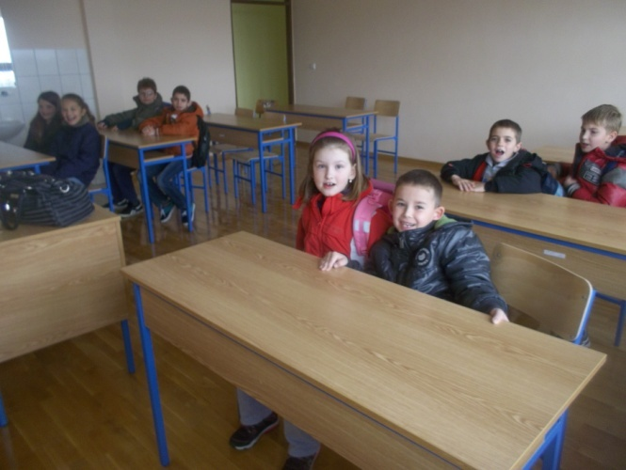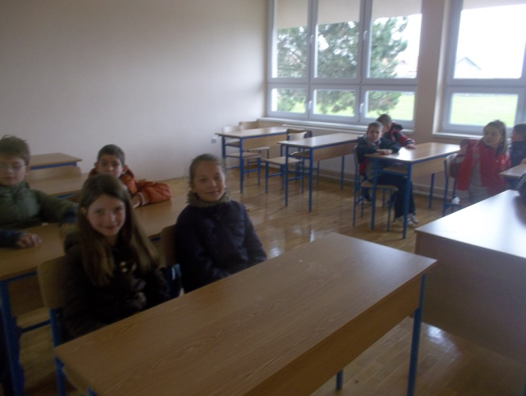

U učionici 2. i 4. stolice i stolovi nisu bili
ali svejedno oduševljenje učionicom nisu krili.

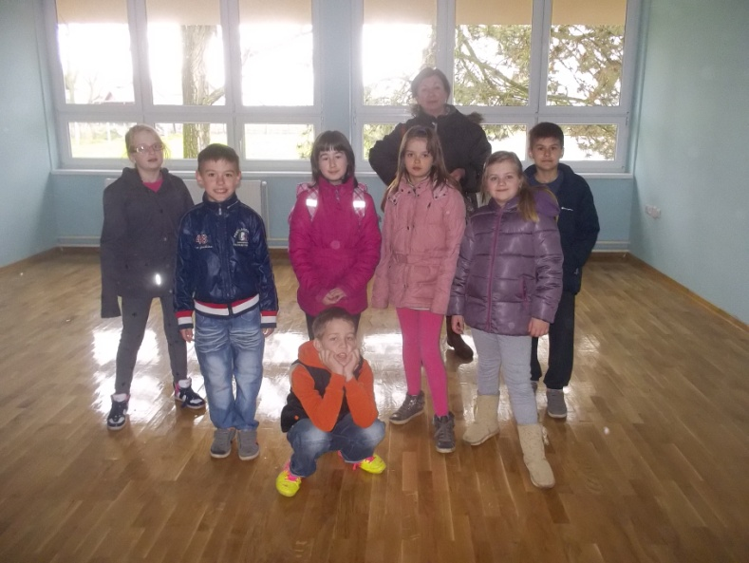

Za kraj smo se svi fotografirali u našoj novoj dvorani
sa željom da nam što prije ovdje počnu naši školski dani.

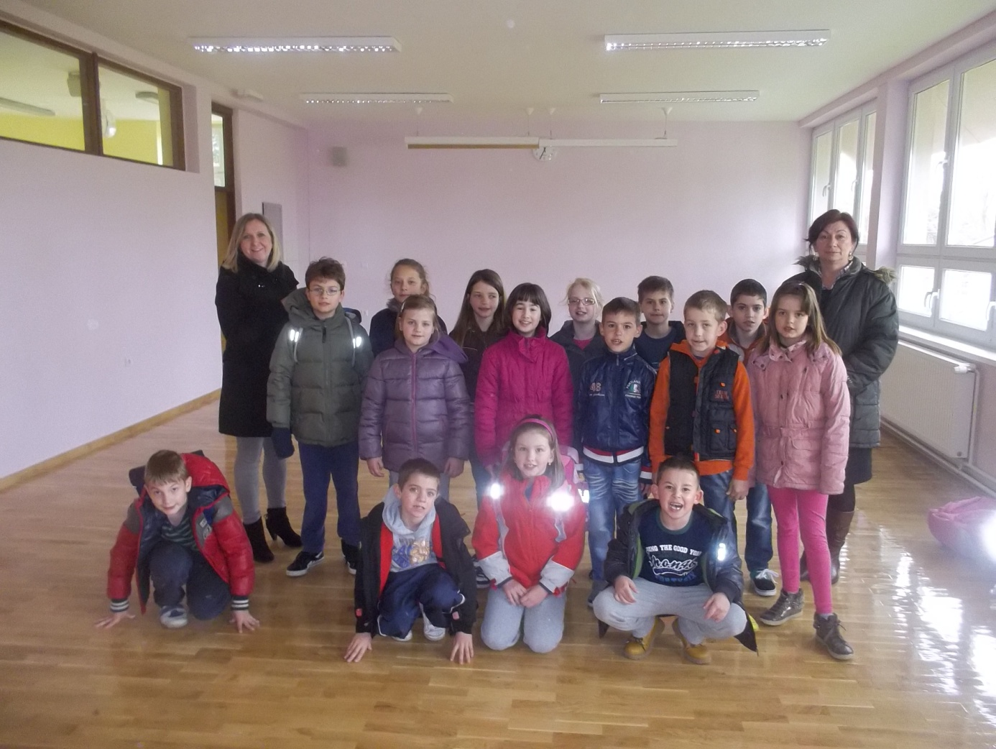

Na izlasku su ljudi iz ulice rekli: ˝Neka smo i to napokon doživjeli!˝
Nama je drago što smo, pa barem i na trenutak, NAŠU školu ponovo oživjeli!

